**ΦΥΛΛΟ ΕΡΓΑΣΙΑΣ**

***Εύρεση της σχέσης μεταξύ ανοίγματος χεριών και ύψους των μαθητών***

**Ονοματεπώνυμο:.....................................................**

**Τάξη-τμήμα:Γ........**

**Ημερομηνία:...............................**

Πίνακας: L. Davinci-Vitruvian Man

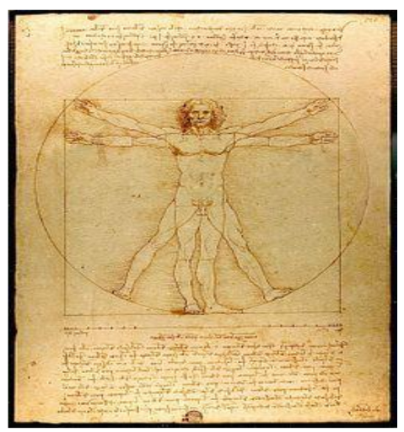

1. Μετρήστε το άνοιγμα των χεριών και του ύψους σας και συμπληρώστε τον παρακάτω πίνακα

|  |  |  |  |
| --- | --- | --- | --- |
| **Μαθητές** | **Ύψος σε cm** | **Άνοιγμα χεριών σε cm** | **Παρατηρήσεις - Διαφορά** |
| **1** |  |  |  |
| **2** |  |  |  |
| **3** |  |  |  |
| **4** |  |  |  |
| **5** |  |  |  |
| **6** |  |  |  |
| **7** |  |  |  |
| **8** |  |  |  |
| **9** |  |  |  |
| **10** |  |  |  |
| **11** |  |  |  |
| **12** |  |  |  |
| **13** |  |  |  |
| **14** |  |  |  |

1. Σχεδιάστε κάποια απεικόνιση των αποτελεσμάτων σας. *Θυμόμαστε πως το άνοιγμα χεριών είναι η εξαρτημένη μεταβλητή και το ύψος είναι η ανεξάρτητη μεταβλητή.* Στο διάγραμμα που θα κάνουμε βάζουμε πάντα στον άξονα χ (οριζόντιο) την ανεξάρτητη μεταβλητή και στον άξονα ψ (κατακόρυφο) βάζουμε την εξαρτημένη μεταβλητή. Αφού βάλουμε τις μετρήσεις μας, φτιάχνουμε το διάγραμμα

διασποράς.



**Αν ο Leonardo da Vinci είχε απόλυτο δίκιο θα πρέπει όλα τα σημεία του διαγράμματος να είναι πάνω στην ίδια ευθεία.**